# Skywalking部署、使用文档

说明：[Skywalking](https://link.zhihu.com/?target=https%3A//github.com/apache/incubator-skywalking)是由国内开源爱好者吴晟（原OneAPM工程师，目前在华为）开源并提交到Apache孵化器的产品，它同时吸收了Zipkin/Pinpoint/CAT的设计思路，支持非侵入式埋点。是一款基于分布式跟踪的应用程序性能监控系统。另外社区还发展出了一个叫OpenTracing的组织，旨在推进调用链监控的一些规范和标准工作。

## 配置java环境

|  |
| --- |
| vim ~/.bash_profile  # .bash_profile  # Get the aliases and functions  if [ -f ~/.bashrc ]; then  . ~/.bashrc  fi  # User specific environment and startup programs  PATH=$PATH:$HOME/.local/bin:$HOME/bin  export PATH  # export java env  export JAVA_HOME=/usr/local/java/jdk1.8  export JRE_HOME=/usr/local/java/jdk1.8/jre  export CLASSPATH=.:%JAVA_HOME%/lib/dt.jar:%JAVA_HOME%/lib/tools.jar  export PATH=$JAVA_HOME/bin:$JRE_HOME/bin:$PATH |

## 配置elasticsearch环境保存监测信息

1. 解压缩elasticsearch

|  |
| --- |
| tar zxvf elasticsearch-7.2.0-linux-x86_64.tar.gz |

1. 修改linux系统限制配置，将文件创建数修改为65536个。/etc/security/limits.conf
2. 修改系统系统和中允许应用最多创建多少文件等的限制权限。Linux默认来说，一般限制应用最多创建的文件65535个。但是ES至少需要65536的文件创建权限。
3. 修改系统中允许用户的进程开启多少个线程。默认linux限制root用户开启的进程可以开启任意数量的线程，其他用户开启的进程可以开启1024个线程。必须修改限制数位4096+。因为es至少需要4096的线程池预备。

|  |
| --- |
| es soft nofile 65536  es hard nofile 65536  es soft nproc 4096  es hard nproc 4096 |

1. 修改系统控制权限，ElasticSearch需要开辟一个65536字节以上空间的虚拟内存，linux默认不允许任何用户和应用程序之间开辟这么大的虚拟内存。

|  |
| --- |
| # 新增加下内容sysctl.conf文件  vm.max_map_count=262144  # 让系统控制权限配置生效，新增加下内容sysctl.conf文件  sysctl –p或者sysctl -f |

1. 创建用户es

|  |
| --- |
| useradd es  passwd es |

1. 更改文件夹权限

|  |
| --- |
| chown -R es elasticsearch-7.2.0 |

1. 启动elasticsearch

|  |
| --- |
| ./elasticsearch -d |

## 配置skywalking（linux部署）

### 解压缩

|  |
| --- |
| tar zxvf apache-skywalking-apm-es7-6.6.0.tar.gz |

### 修改skywalking存储配置

文件：/apache-skywalking-apm-bin-es7/config/application.yml

将默认h2存储配置注释掉，放开es7的存储配置。如下图所示。

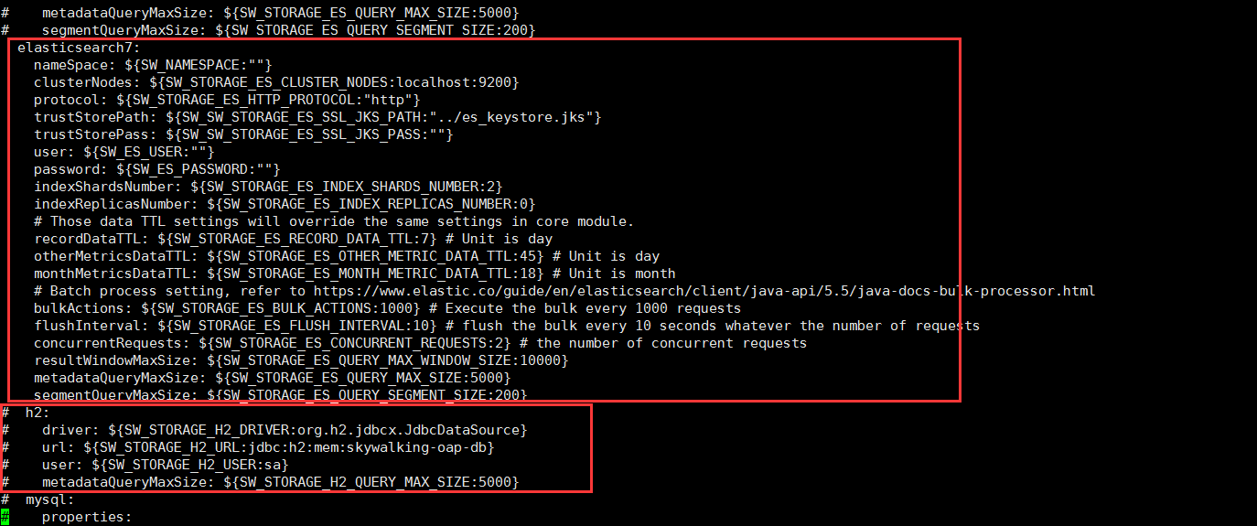

### 修改webapp.yml，控制台页面的端口配置

文件：/apache-skywalking-apm-bin-es7/webapp/webapp.yml

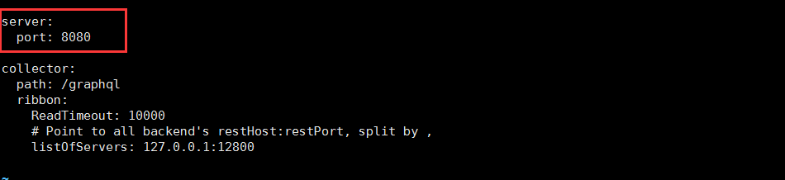

## Skywalking控制台使用

### 仪表盘

全局仪表盘

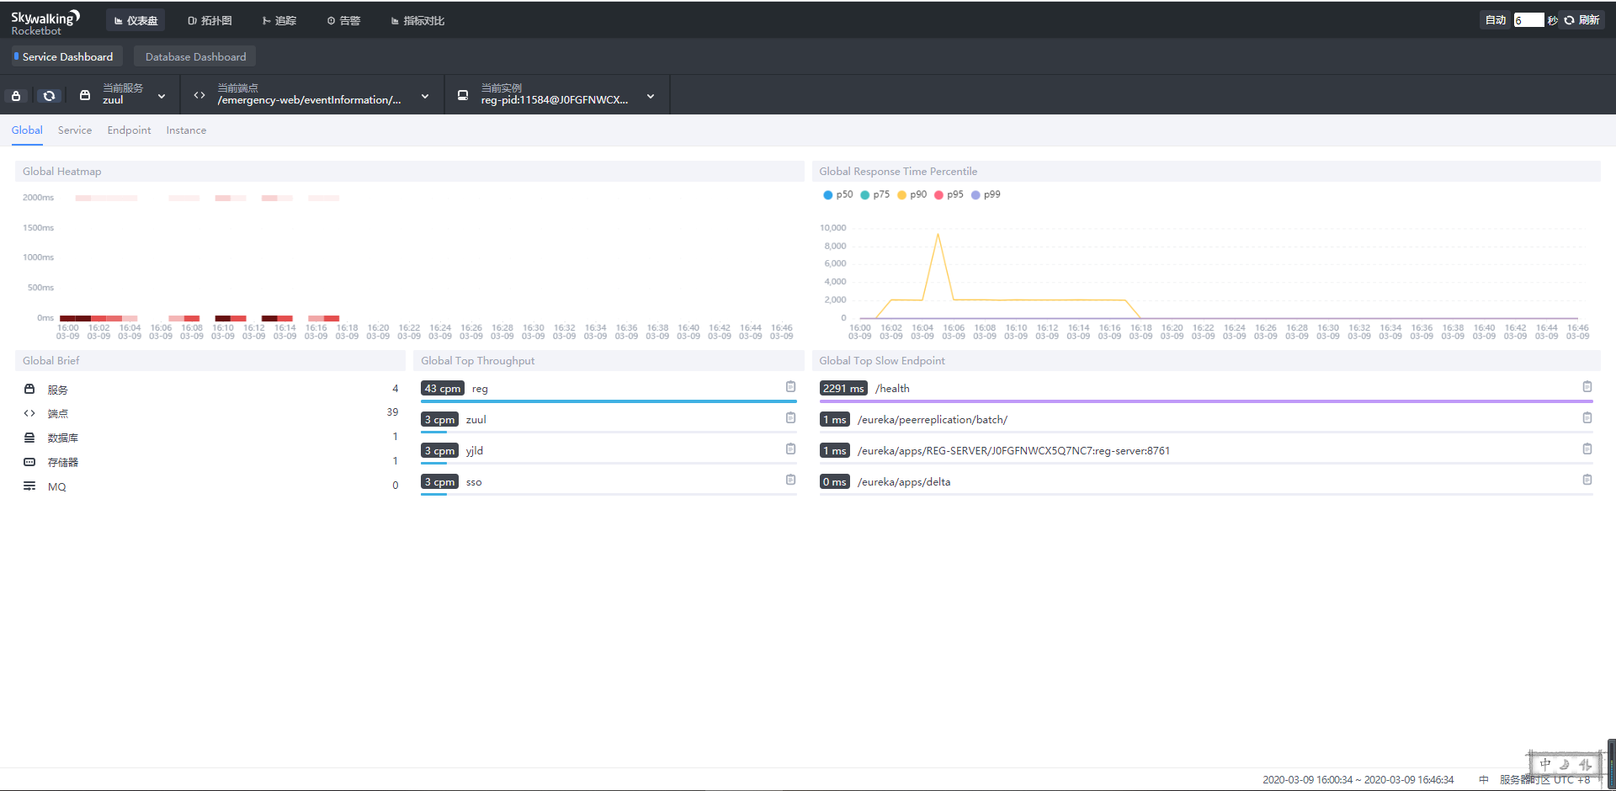

服务仪表盘

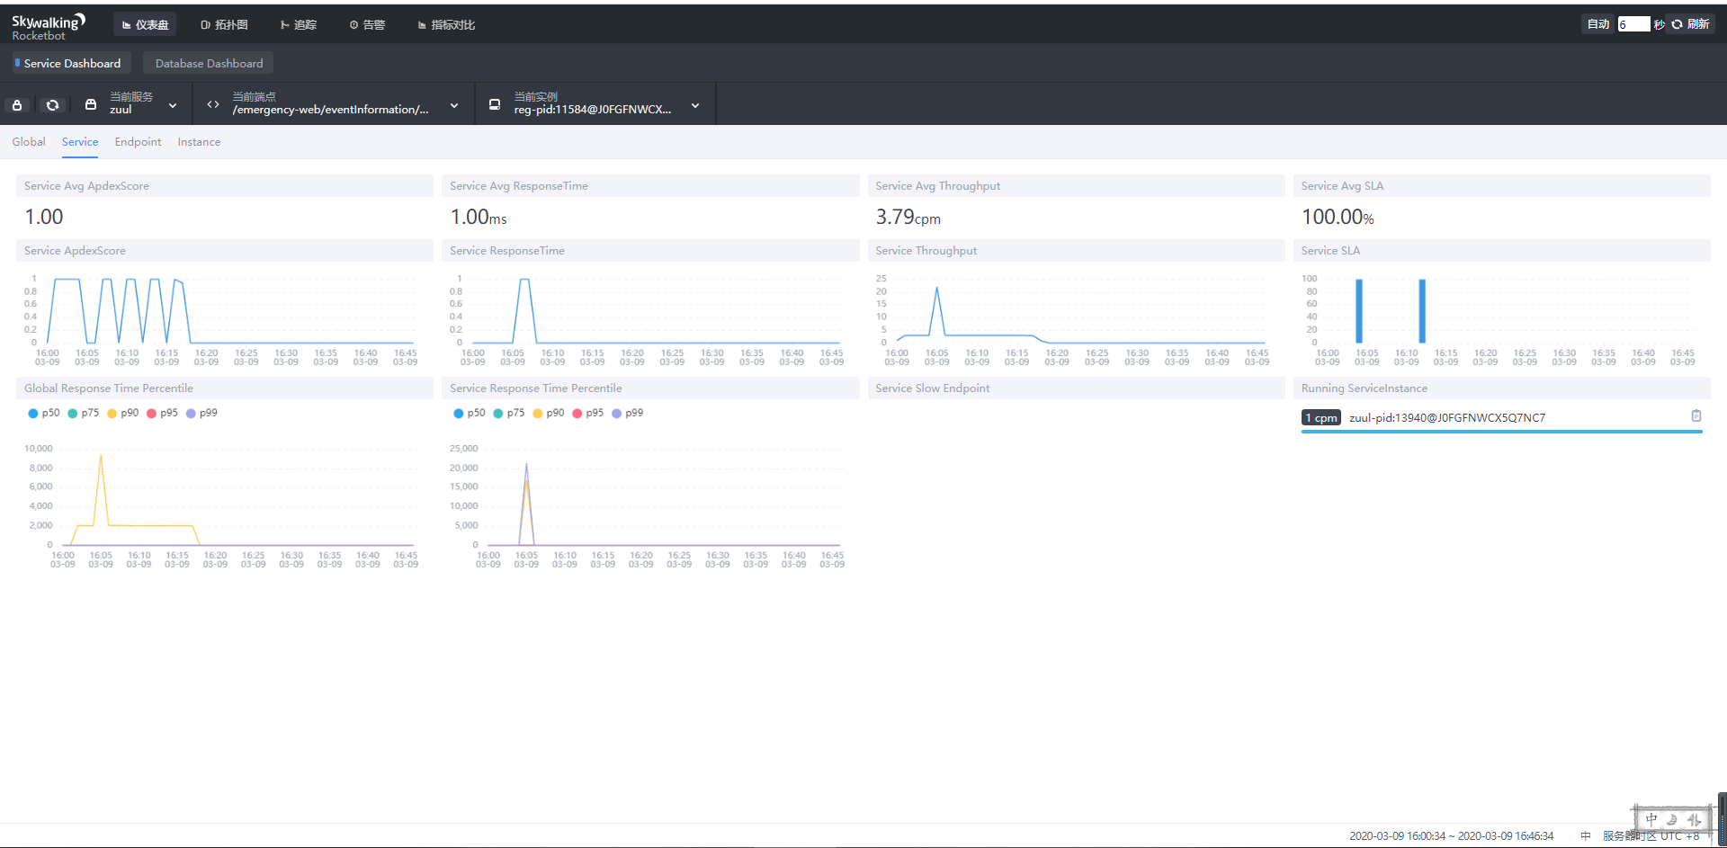

端点仪表盘

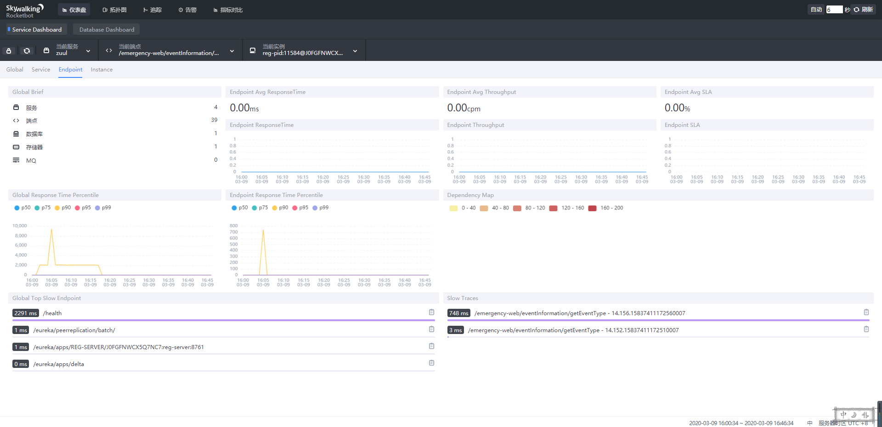

实例仪表盘

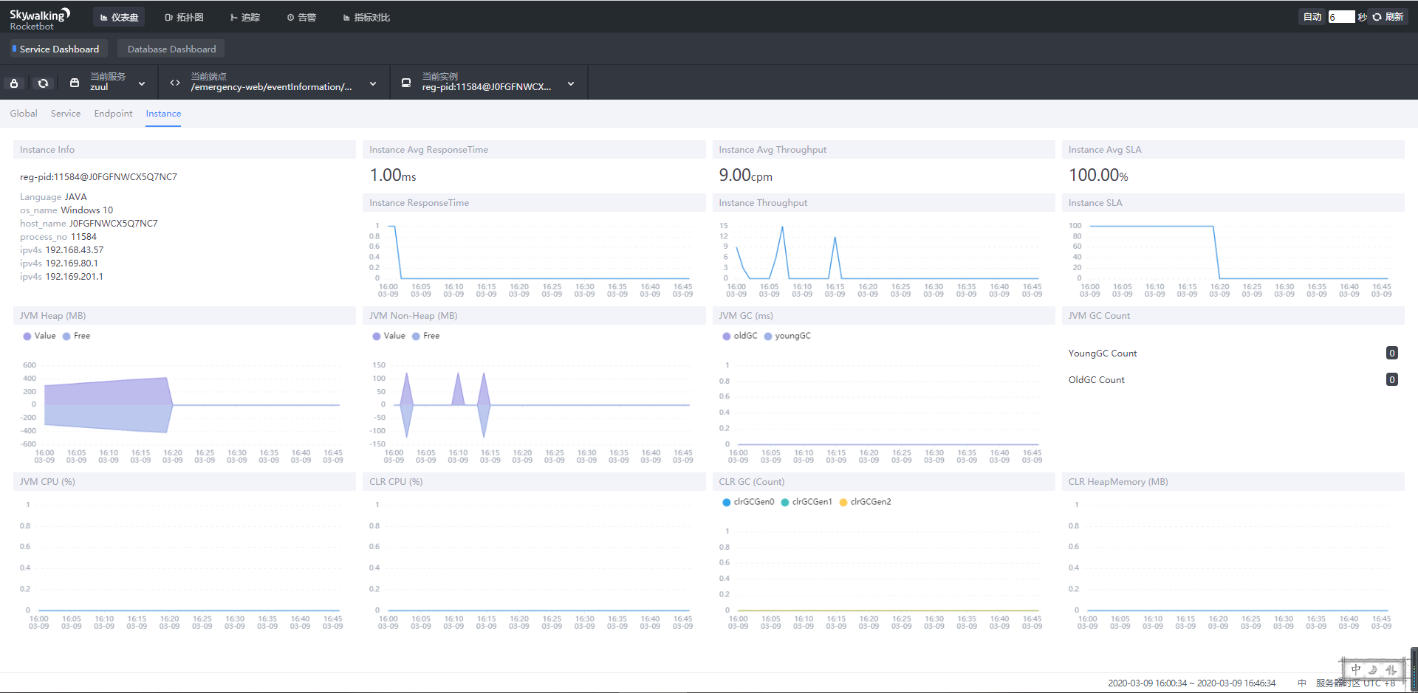

### 拓扑图

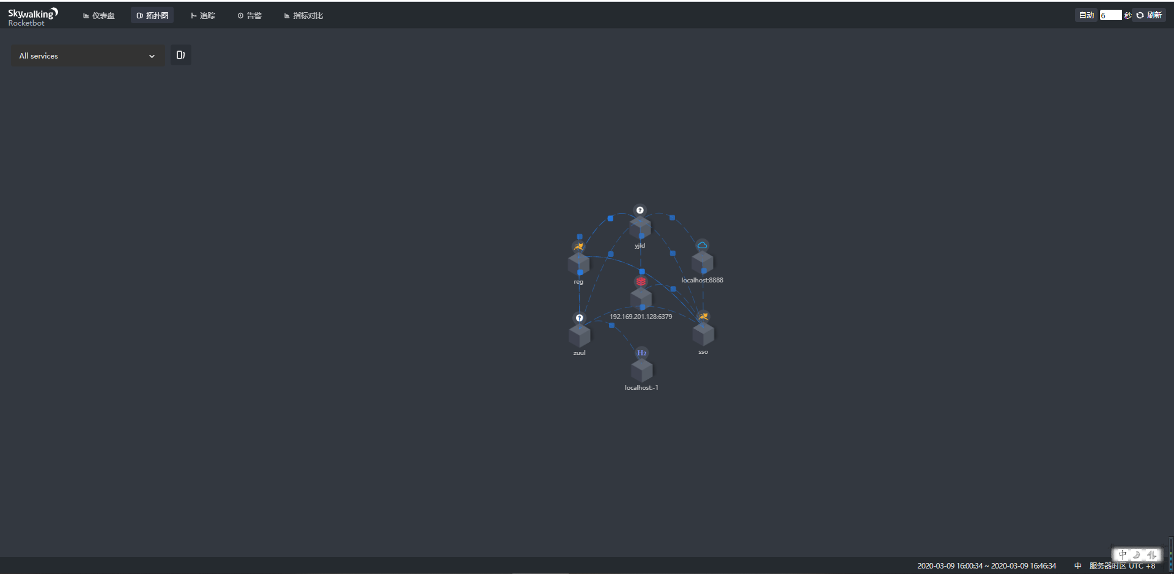

### 追踪

按条件搜索

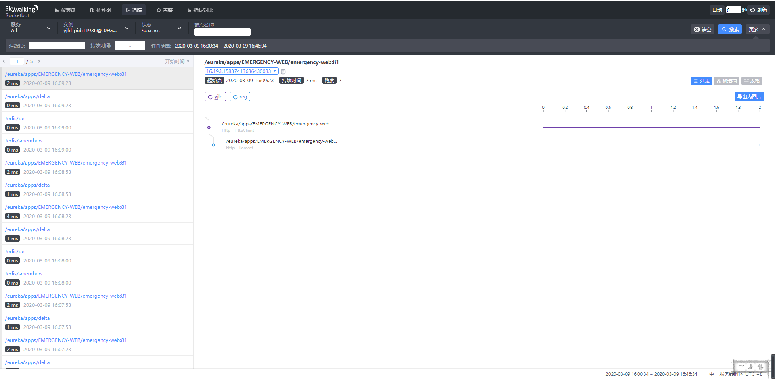

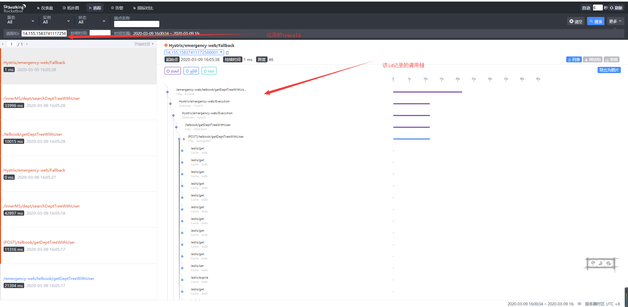

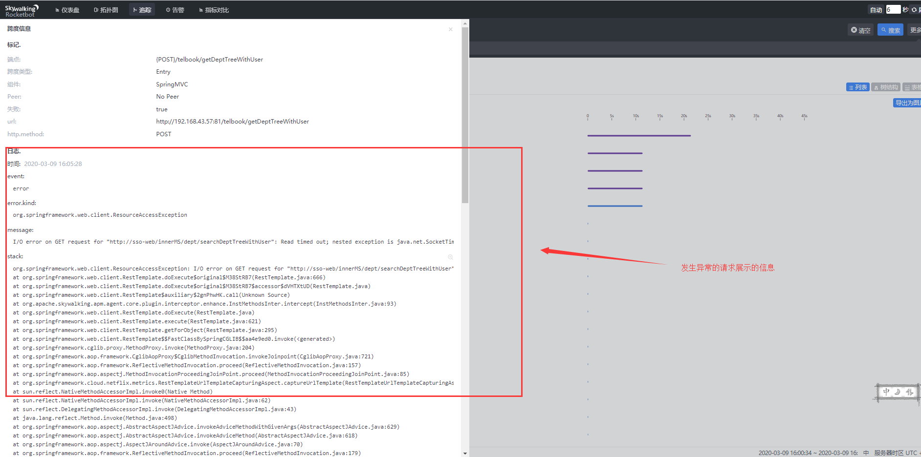

### 告警

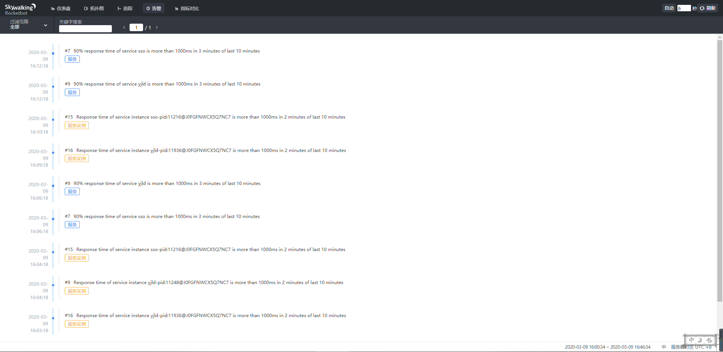

### 指标对比

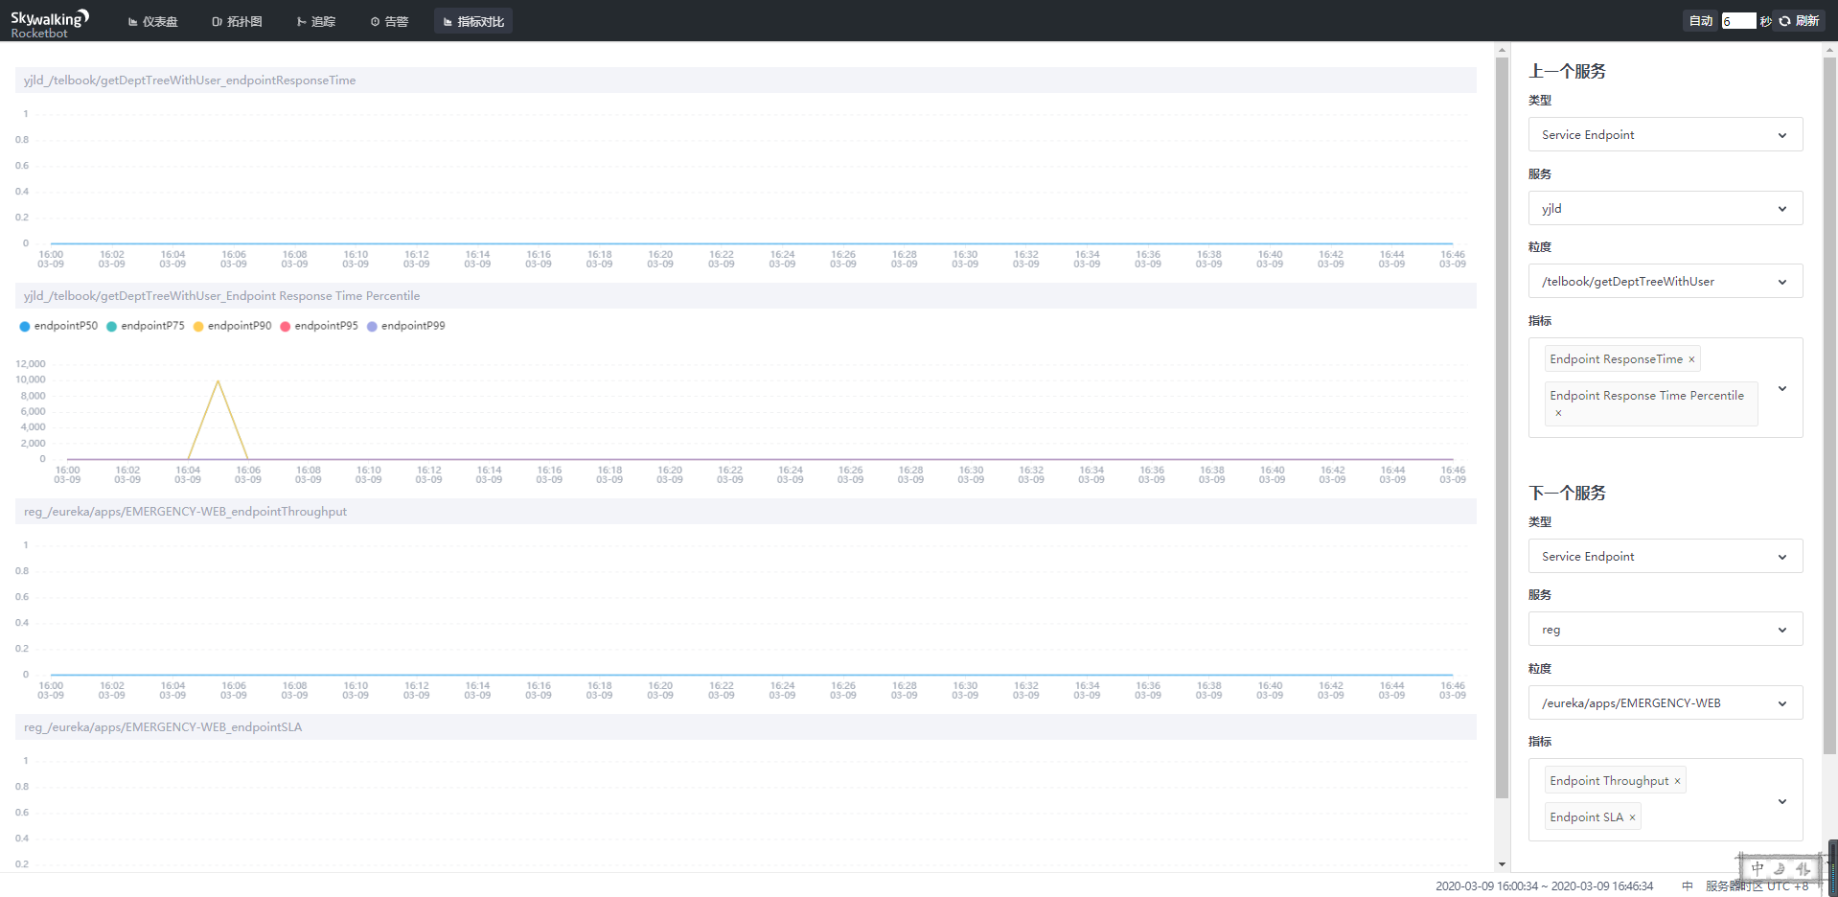

## 使用Skywalking

### 被监测服务的启动方式

在启动的时候通过启动命令，启动参数来指定不同的服务名，进行配置覆盖。

#### 系统配置

使用skywaling.+配置文件中配置名作为系统作为系统配置项来进行覆盖。

●为什么需要添加前缀？

agent的系统配置和环境与目标应用共享，所以加上前缀可以有效的避免冲突。

●案例

通过 如下进行 agent.service.name的覆盖

|  |
| --- |
| -Dskywalking.agent.service_name=eureka |

#### 探针配置

在jvm参数中添加配置项

-javaagent:/…/…/skywalking-agent.jar=[option1]=[value1],[option2].[value2]

●案例

通过agent.service_name的覆盖

|  |
| --- |
| -javaagent:/…/…/skywalking-agent.jar= agent.service_name=eureka |

特殊字符

如果配置中包含分隔符（，或者=），就必须使用引号包裹起来

|  |
| --- |
| -javaagent:/…/…/skywalking-agent.jar= agent.ignore_suffix=’.jpg,.jpeg’ |

#### 系统环境变量

案例

Linux环境变量，windows环境变量

由于agent.service_name配置项如下所示:

agent.service_name=${SW_AGENT_NAME:Your_ApplicationName}

可以在环境变量中设置SW_AGENT_NAME的值来指定服务名

#### 总结：覆盖优先级

探针配置>系统配置>系统环境变量>配置文件中的值

探针配置，例：

系统配置，例：

### 追踪id功能

Skywalking提供trace工具包，用于追踪链路时进行信息的打印或者获取对应的追踪id，并且可以打印一些额外信息。

使用skywalking提供了trace工具包。

|  |
| --- |
| <dependency>  <groupId>org.apache.skywalking</groupId>  <artifactId>apm-toolkit-trace</artifactId>  <version>${skywalking.version}</version>  <scope>provided</scope>  </dependency> |

通过TraceContext.traceId();方法得到追踪id。

通过ActiveSpan方法在链路中记录一些信息。

如使用ActiveSpan.error();

则在Skywalking中，将请求记录为失败请求。

如下图：

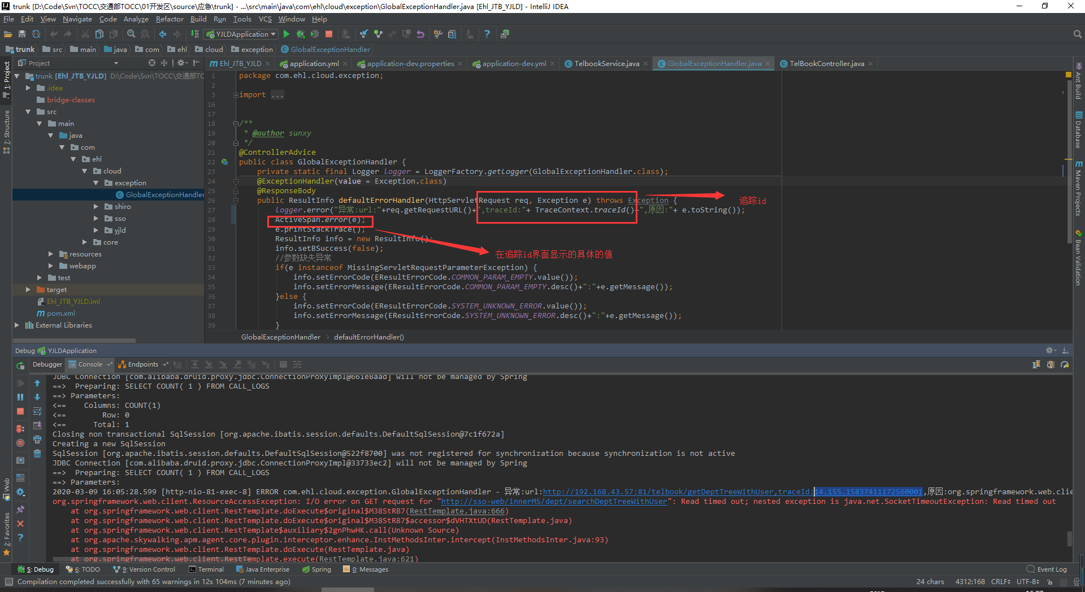

在skywalking中展示如下图：

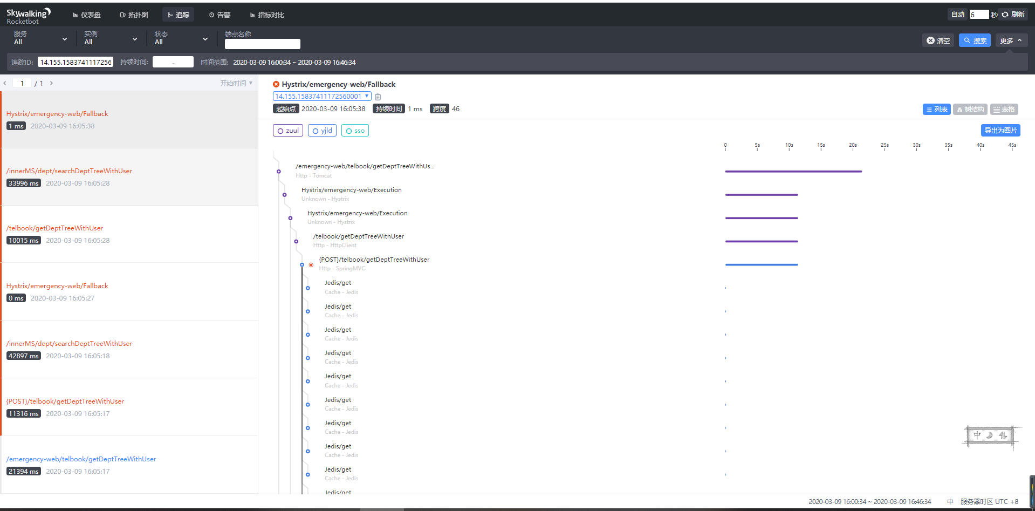

## 插件的使用

### 过滤指定端点（接口）功能

在开发过程中，有一些端点（接口）并不需要去进行监控，比如Swagger相关的端点。这个时候我们就可以使用Skywalking提供的过滤插件进行过滤。

#### 将可选插件复制到plugins文件夹中

|  |
| --- |
| cp apm-trace-ignore-plugin-6.6.0.jar ../plugins/ |

#### 编写过滤的规则

可以再启动命令中添加

|  |
| --- |
| -Dskywalking.trace.ignore_path=/****参数来表示需要过滤哪些请求，支持AntPath表达式：  /path/*,/path/**,/path/?   * ?匹配任何单字符 * *匹配0或者任意数量的字符 * ** 匹配0或者更多的目录 |

Table Example Ant-Style Path Patterns

|  |  |  |
| --- | --- | --- |
| Path | Description |  |
| /app/*.x | 匹配(Matches)所有在app路径下的.x文件 |  |
| /app/p?ttern | 匹配(Matches) /app/pattern 和 /app/pXttern,但是不包括/app/pttern |  |
| /**/example | 匹配(Matches) /app/example, /app/foo/example, 和 /example |  |
| /app/**/dir/file. | 匹配(Matches) /app/dir/file.jsp, /app/foo/dir/file.html,/app/foo/bar/dir/file.pdf, 和 /app/dir/file.java |  |
| /**/*.jsp | 匹配(Matches)任何的.jsp 文件 |  |

## 告警规则的配置

默认的告警规则配置，位于skywalking安装目录下的config文件夹下alarm-setting.yml文件中：

|  |
| --- |
| # Sample alarm rules.  rules:  # Rule unique name, must be ended with `_rule`.  service_resp_time_rule:  metrics-name: service_resp_time  op: ">"  threshold: 1000  period: 10  count: 3  silence-period: 5  message: Response time of service {name} is more than 1000ms in 3 minutes of last 10 minutes.  service_sla_rule:  # Metrics value need to be long, double or int  metrics-name: service_sla  op: "<"  threshold: 8000  # The length of time to evaluate the metrics  period: 10  # How many times after the metrics match the condition, will trigger alarm  count: 2  # How many times of checks, the alarm keeps silence after alarm triggered, default as same as period.  silence-period: 3  message: Successful rate of service {name} is lower than 80% in 2 minutes of last 10 minutes  service_p90_sla_rule:  # Metrics value need to be long, double or int  metrics-name: service_p90  op: ">"  threshold: 1000  period: 10  count: 3  silence-period: 5  message: 90% response time of service {name} is more than 1000ms in 3 minutes of last 10 minutes  service_instance_resp_time_rule:  metrics-name: service_instance_resp_time  op: ">"  threshold: 1000  period: 10  count: 2  silence-period: 5  message: Response time of service instance {name} is more than 1000ms in 2 minutes of last 10 minutes  # Active endpoint related metrics alarm will cost more memory than service and service instance metrics alarm.  # Because the number of endpoint is much more than service and instance.  #  # endpoint_avg_rule:  # metrics-name: endpoint_avg  # op: ">"  # threshold: 1000  # period: 10  # count: 2  # silence-period: 5  # message: Response time of endpoint {name} is more than 1000ms in 2 minutes of last 10 minutes  webhooks:  # - http://127.0.0.1/notify/  # - http://127.0.0.1/go-wechat/ |

规则语法的关键字：

|  |  |
| --- | --- |
| 属性 | 含义 |
| metrics-name | oal脚本中的度量名称 |
| threshold | 阀值，与metrics-name和下面的比较符号相匹配 |
| op | 比较操作符，可以设定>,<,= |
| period | 多久检查一次当前指标数据是否符合告警规则 |
| count | 达到多少次后，发送告警消息 |
| silence-period | 在多久之内，忽略相同的告警消息 |
| message | 告警消息内容 |
| Include-names | 本规则告警生效的服务列表 |

webhooks可以配置告警产生是的调用地址。

## 常见性错误

### Elasticsearch

#### Es节点配置的分片数量不够

Validation Failed: 1: this action would add [2] total shards, but this cluster currently has [1001]/[1000] maximum shards open

### Skywalking

#### 连接正常不显示数据

可能原因

1、部署服务器时间，时区和被监测服务时区不一致。

2、查看服务agent的日志是否能连接正常，上传数据是否正常。

3、查看skywalking服务日志是否有异常，能连接es。

4、查看es日志是否正常。